**SportsCommunity**

**Korisnicko Uputstvo**

Napredne baze podataka 7 semestar

Nikola Gocic 16039

Lazar Stoiljkovic 16381

Opis projekta: Web aplikacija koja omogućava jednostavnu interakciju između korisnika radi organizovanja raznih sportskih aktivnosti, takmicenja i treninga.

Svaki korisnik moze imati prijatelje.

Korisnik ima mogucnost da kreira dogadjaj, da se pridruzi nekom dogadjaju i da pretrazuje dogadjaje u zavisnosti od vrste sportske aktivnosti kojom zeli da se bavi.

Takodje korisnik moze da pretrazuje dogadjaje u zavisnosti od lokacije i vremena, kao i da vidi dogadjaje za koje su zainteresovani njegovi prijatelji.

Korisnicko uputsvto:

1. Pocetna strana aplikacije predstavlja Log In/Register formu za prijavljivanje na aplikaciju ili za kreiranje korisnickog naloga  
     
   A picture containing bicycle, road

   Description automatically generated  
   Neophodno je uneti ispravne podatke pri prijavljivanju na aplikaciju gde pri pogresno unetim podacima korisnik dobija povratnu informaciju da li je pogresio username ili password. Ukoliko je uspesno prijavljen korisnik dobijamo sledecu poruku:   
   A screenshot of a social media post

   Description automatically generated  
   Kod Registrovanja je neophodno odabrani username koji nije vec zauzet.   
     
   A screenshot of a cell phone

   Description automatically generated  
     
   Pri daljem koriscenju podaci o nalogu su prikazani u gornjem desnom uglu a dugme za odjavljivanje sa naloga se nalazi u gornjem levom uglu.
2. Ukoliko je prijavljivanje ili registrovanje proslo uspesno korisnik je preusmeren na pocetnu stranu gde ima opciju da bira podatke vezane za dogadjaje ili za prijatelje gde :  
     
   A close up of a bicycle

   Description automatically generated
3. Klikom na dugme **Go To Events** prelazimo na stranu za prikaz korisnikovih aktivnosti. Odabirom neke aktivnosti sa desne strane liste vidimo sve podatke vezane za datu aktivnost:  
     
   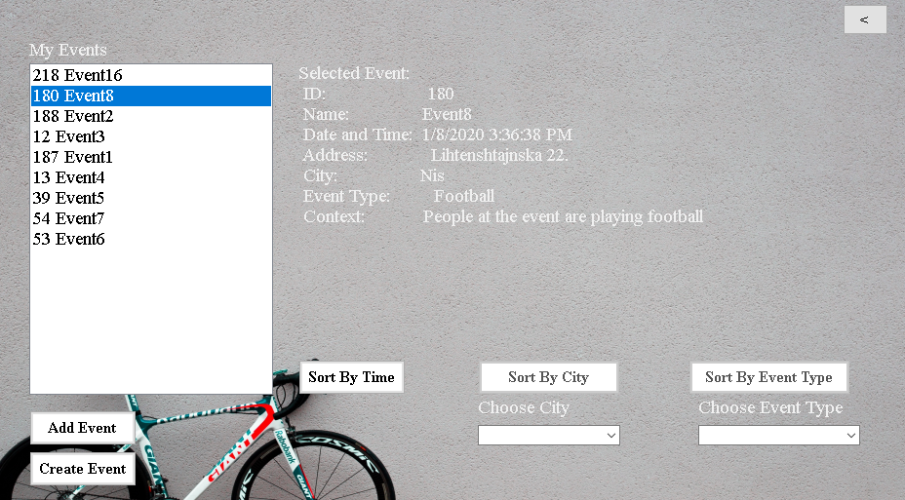  
     
   Moguce sortiranje datih aktivnosti po vremenu odrzavanje , gradu u kome se odrzava aktivnost ili po tipu aktivnosti.  
     
   A screenshot of a cell phone

   Description automatically generated  
     
   Odabirom opcija **Add Event** ili **Create Event** korisnik je preusmeren na forme za kreiranje aktivnosti i dodavanje postojecih aktivnosti.
4. **Add Event** forma sluzi za dodavanje postojecih aktivnosti koje su drugi korisnici vec kreirali. Dobijamo listu svih aktivnosti koje se trenutno nalaze u bazi podataka kao i informacije za svaku aktivnost pri odabiru te katicnosti. Klikom na dugme **Add** dodajemo odabranu aktivnost korisniku.  
     
   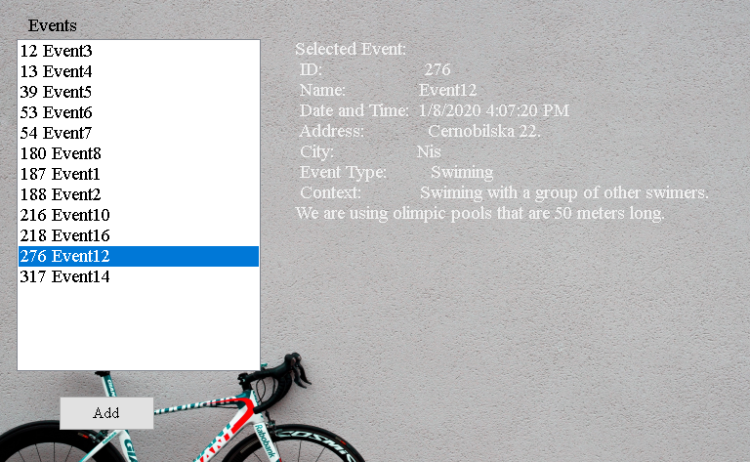
5. **Create Event** forma sluzi za kreiranje novih aktivnosti, novih tipova aktivnosti kao i za kreiranje novih lokacija i dodavanje novih gradova. Pri kreiranju tipova aktivnosti lokacija i gradove nije neophodno osveziti formu da bi pristupili novo kreiranim stavkama vec su one odmah dostupne.  
     
   A screenshot of a bicycle

   Description automatically generated
6. Ako na pocetnoj strani odaberemo opciju Go To Friends dobijamo formu za prikaz korisnikovih prijatelja. Pri odabira nekog od prijatelj sa desne strane dobijamo listu njegovih aktivnosti. Pri odabiru neke od aktivnosti dobijamo dodatne informacije o toj aktivnosti.  
     
   A picture containing screenshot

   Description automatically generated
7. Add Friend dugme nas prosledjuje na formu za dodavanje novog prijatelja. U ovoj formi imamo listu svih korisnika. Pomocu alata za pretrazivanje mozemo pronaci korisnike koji su nam od interesa i dodati te korisnike kao nase prijatelje a ujedno postaviti sebe na listu njihovih prijatelja.  
     
   A screenshot of a cell phone

   Description automatically generated A screenshot of a cell phone

   Description automatically generated